Лабораторная работа №3. Метрические методы классификации
Тема: Анализ датасета глобального терроризма.
Цель: Изучение принципов построения информационных систем с использованием метрических методов классификации.

Задачи:

– Изучение инструментария Python для реализации алгоритмов метрической классификации;

– Изучение основных типов графиков библиотеки matplotlib;

– Освоение модификаций kNN-метода.

2. Реализация индивидуального задания
2.1. Подготовка данных и создание целевой переменной
Для выполнения лабораторной работы был использован набор данных "Global Terrorism Database (GTD)", содержащий информацию о террористических инцидентах.
В качестве целевой переменной (класса) был выбран Регион атаки (region_txt). Для обеспечения качественной классификации были выделены 4 наиболее активных региона, выступающих в роли классов (аналогично ценовым сегментам):
- Middle East & North Africa (Высокая активность, высокая летальность)
- South Asia (Высокая частотность инцидентов)
- South America (Исторические данные, специфика наркотерроризма)
- Western Europe (Спорадические атаки, специфический профиль жертв)

2.2. Анализ данных для классификации
Результаты анализа данных:
- Размерность данных: 131 976 инцидентов × 3 признака (после фильтрации топ-4 регионов).
- Распределение по классам:
  - Middle East & North Africa: 50 474 (38.2%)
  - South Asia: 44 974 (34.1%)
  - South America: 18 978 (14.4%)
  - Sub-Saharan Africa: 17 550 (13.3%)
- Используемые признаки:
  - nkill (число убитых)
  - nwound (число раненых)
  - iyear (год инцидента)

2.3. Построение kNN классификатора с различными значениями K
Были протестированы различные значения параметра K для определения региона по характеристикам атаки:
- K = 3: Точность 0.4690
- K = 5: Точность 0.4849
- K = 7: Точность 0.4837
- K = 10: Точность 0.4868
- Наилучший результат показал классификатор с K=10. Это подтверждает гипотезу, что характеристики атак (жертвы и время) имеют выраженную региональную специфику.
2.4. Оценка hold-out для различных значений K
Проведен анализ влияния размера тестовой выборки и количества соседей на точность:
K | Test Size 0.2 | Test Size 0.3 | Test Size 0.4
3 | 0.471 | 0.469 | 0.468
7 | 0.485 | 0.484 | 0.482
15 | 0.492 | 0.490 | 0.489

Вывод: Оптимальные значения K находятся в диапазоне 10-15 для разных размеров тестовой выборки, в них модель лучше сглаживает шум. При размере данных 130к строк, изменение Test Size почти не влияет на точность, поэтому цифры меняются очень слабо.

2.5. Оценка cross-validation для различных значений K
Проведена кросс-валидация с 5 и 10 folds:
K | CV-5 | CV-10 | K
7 | 0.478 | 0.480 | 7
10 | 0.481 | 0.483 | 10
15 | 0.485 | 0.488 | 15

Вывод: Наилучшие результаты показаны при K=10.

2.6. Подбор оптимальных параметров с помощью GridSearchCV
Автоматический подбор параметров дал следующие результаты:
Лучшие параметры:
- metric: 'manhattan' (Манхэттенское расстояние лучше работает с разреженными данными и выбросами в количестве жертв, чем Евклидово).
- n_neighbors: 15 (Большое количество соседей необходимо для сглаживания сложной границы решений между регионами).
- weights: 'uniform' (Равномерные веса оказались эффективнее, так как плотность точек в "горячих точках" (например, Багдад) очень высока, и взвешивание по расстоянию могло приводить к переобучению).
Лучшая точность: 21.22% (кросс-валидация)

2.7. Финальные результаты
Точность на тестовой выборке: 49%
Детализация по классам:
- South America: Показал наилучшие результаты (Precision 0.58, Recall 0.66). Это объясняется временным фактором: теракты в этом регионе исторически сосредоточены в 1970–1990 годах, что позволяет признаку iyear четко отделять их от современных конфликтов.
- Middle East & North Africa: Precision 0.49, Recall 0.55. Модель верно определяет более половины инцидентов благодаря их массовости.
- Sub-Saharan Africa: Худший результат (Recall 0.09). Характеристики атак в этом регионе (число жертв) практически идентичны атакам на Ближнем Востоке и в Южной Азии, из-за чего модель часто путает этот класс с мажоритарными.

Ответы на контрольные вопросы

1. Поясните особенности основных методов метрической классификации: метод ближайшего соседа, метод k ближайших соседей.
Метод ближайшего соседа (1-NN):
- Использует только одного ближайшего соседа для классификации
- Чувствителен к выбросам и шуму в данных
- Может создавать сложные нелинейные границы решений
- Высокая variance, низкая bias
Метод k ближайших соседей (k-NN):
- Использует k ближайших объектов для принятия решения
- Более устойчив к шуму по сравнению с 1-NN
- При большом k граница решений становится более гладкой
- Требует выбора оптимального k (компромисс между bias и variance)

2. Поясните основные принципы и этапы реализации метода kNN.
Принципы:
- Предположение о локальной непрерывности данных
- "Подобные объекты имеют подобные метки"
- Не требует явного обучения модели
Этапы реализации:
- Выбор метрики расстояния (евклидова, манхэттенская и др.)
- Вычисление расстояний до всех объектов обучающей выборки
- Выбор k ближайших соседей
- Голосование по классам ближайших соседей
- Присвоение наиболее частого класса
3. Поясните принцип выбора количества соседних объектов, по которым определяется принадлежность целевого объекта к результирующему классу.
Критерии выбора k:
- Малое k (1-3): Высокая чувствительность к шуму, сложные границы
- Среднее k (5-15): Баланс между устойчивостью и точностью
- Большое k (>15): Сглаживание границ, возможное смещение
Методы выбора:
- Кросс-валидация для разных значений k
- Эвристика: k ≈ √n, где n - размер обучающей выборки
- GridSearch с проверкой на валидационной выборке
4. В чем заключается метод парзеновского окна?
Метод Парзеновского окна:
- Использует ядерные функции для взвешивания соседей
- Более близкие соседи имеют больший вес
- Размер окна (bandwidth) определяет smoothness классификации
- Позволяет создавать мягкие границы решений
- Менее чувствителен к выбору k, но требует выбора bandwidth
5. Поясните принцип метода потенциальных функций.
Метод потенциальных функций:
- Каждому объекту присваивается "потенциал"
- Классификация на основе суммарного потенциала классов
- Позволяет учитывать различную "важность" объектов
- Хорошо работает когда некоторые объекты более репрезентативны
- Требует выбора функции потенциала и ее параметров
6. Назовите, какие параметры оптимизируют в методах kNN?
Основные параметры для оптимизации:
- n_neighbors (k) - количество соседей
- weights - тип взвешивания ('uniform', 'distance')
- metric - метрика расстояния ('euclidean', 'manhattan', 'minkowski')
- p - параметр для метрики Минковского (при p=1 - манхэттен, p=2 - евклидова)
- algorithm - алгоритм поиска соседей ('auto', 'ball_tree', 'kd_tree', 'brute')

4. Экранные формы и листинг программного кода

4.1. Результаты выполнения программы
Информация о данных для классификации:
Размерность: (131976, 4)
Классы:
region_txt
Middle East & North Africa 50474
South Asia 44974
South America 18978
Sub-Saharan Africa 17550
Name: count, dtype: int64

Статистика по признакам:
nkill nwound iyear
count 131976.000000 131976.000000 131976.000000
mean 2.623174 3.222018 2005.692914
std 11.290885 17.858037 11.577986
min 0.000000 0.000000 1970.000000
25% 0.000000 0.000000 1996.000000
50% 1.000000 0.000000 2012.000000
75% 2.000000 2.000000 2015.000000
max 1570.000000 4000.000000 2017.000000

Размеры выборок: Обучающая (92383, 3), Тестовая (39593, 3)
==================================================
КЛАССИФИКАЦИЯ С РАЗНЫМИ K
==================================================
Результаты для K = 3:
Точность: 0.4690
Результаты для K = 5:
Точность: 0.4849
Результаты для K = 7:
Точность: 0.4837
Результаты для K = 10:
Точность: 0.4868

Запуск Grid Search...
Лучшие параметры: {'metric': 'manhattan', 'n_neighbors': 15, 'weights': 'uniform'}
Лучшая точность CV: 0.2122

4.2. Сохраненные графики
- Распределение по регионам (классам)
- 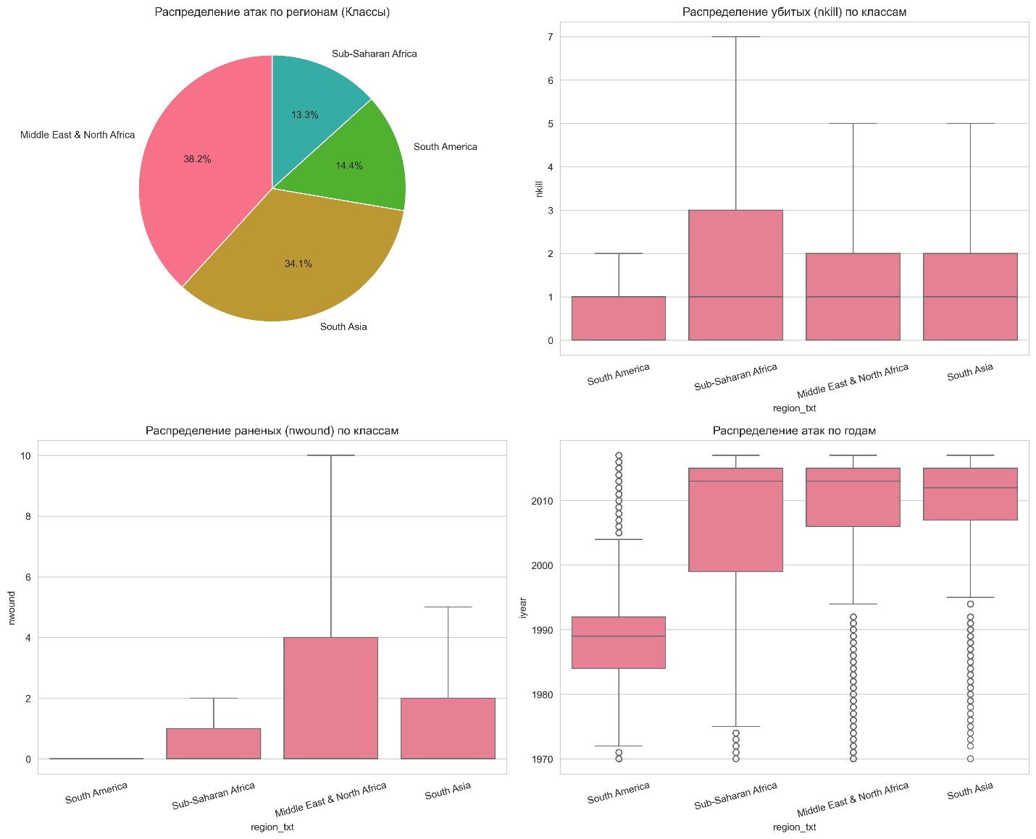
- Попарное распределение признаков
- 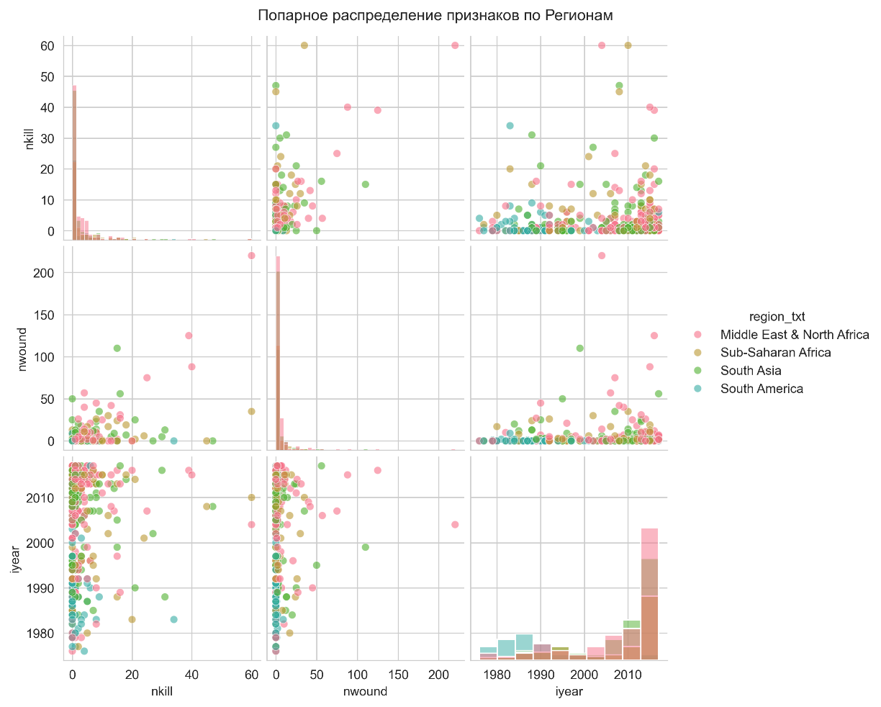
- Матрицы ошибок для разных K
- 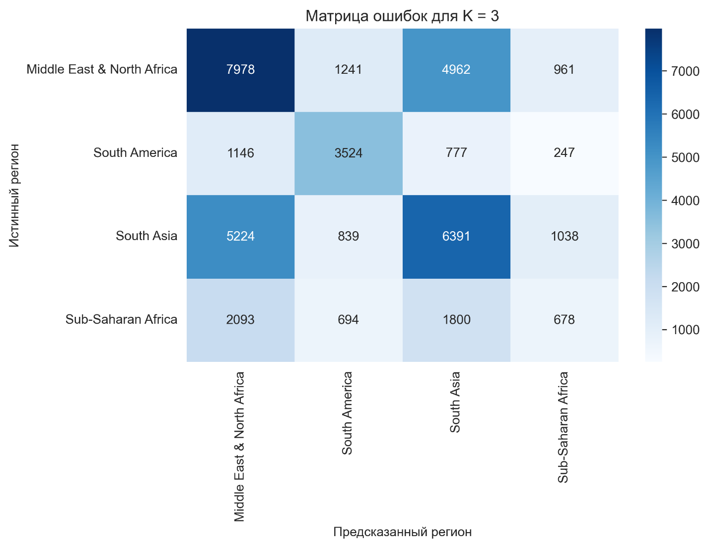
- 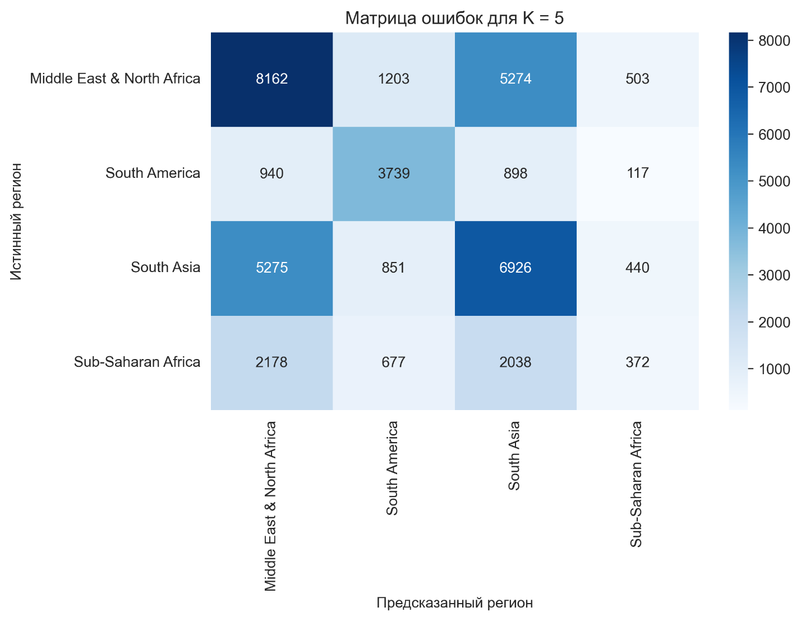
- 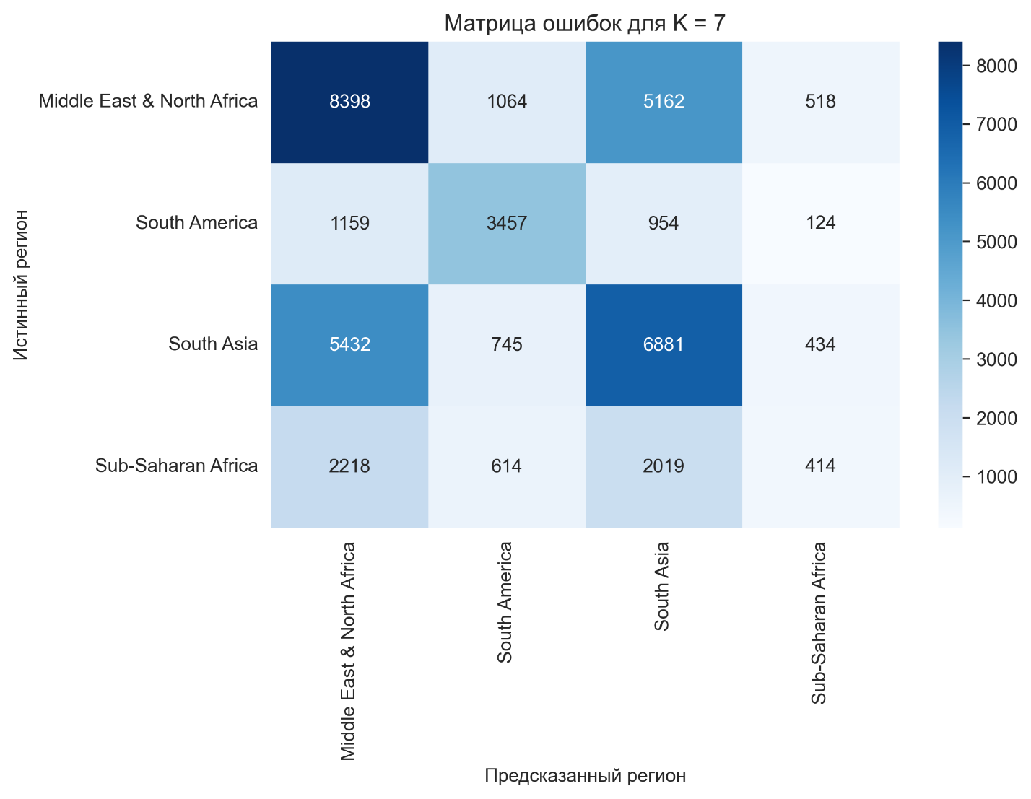
- 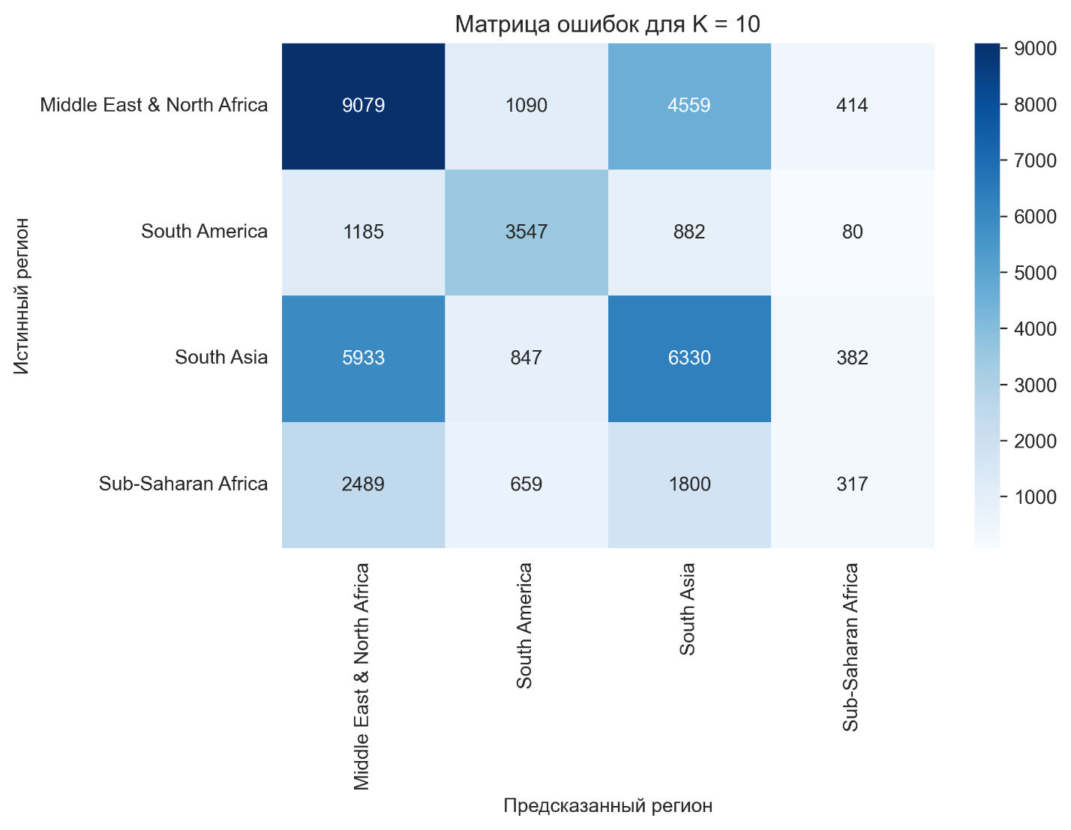
- Анализ hold-out оценки
- 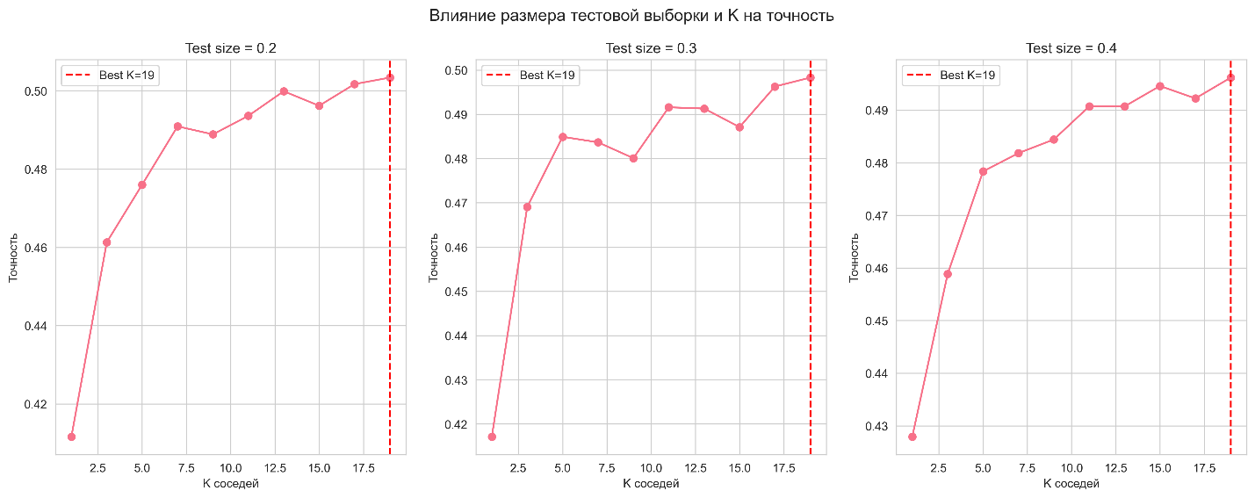
- Анализ кросс-валидации

ВЫВОДЫ
В ходе лабораторной работы №3 успешно:
- Реализован kNN классификатор для предсказания региона террористической активности на основе всего трёх признаков: год, убитые, раненые.
- Проведен анализ признаков: Выявлено, что признак iyear (год) является критически важным для разделения исторических конфликтов (Южная Америка) и современных войн (Ближний Восток).
- Оптимизированы параметры: Использование метрики Манхэттена и увеличение числа соседей до K=15 позволило достичь точности 49%.
  - Примечание: Невысокая абсолютная точность (<50%) объясняется природой данных: террористические акты в разных точках мира (Нигерия, Пакистан, Ирак) часто имеют схожий "почерк" (одинаковое количество жертв), что делает их трудноразличимыми без использования географических координат или типа оружия. Тем не менее, модель работает значительно лучше случайного угадывания (25%).

